*2013-03-20*

Dags att utöka ditt befintliga passersystem   
– med trådlösa läsare   
  
*Nu kan du bygga ut ditt ARX passersystem med trådlösa batteridrivna   
on line läsare på dörrar som du normalt inte skulle försett med passersystem.*Med trådlösa läsare får du enkel och kostnadseffektiv anslutning av innerdörrar till passersystemet, till exempel förråds-, kontors- och konferensdörrar. Det blir en högre säkerhet och ökad bekvämlighet på   
hela din anläggning.

Aperio EM läsarna läggs in i ARX programvara på samma sätt som övriga läsare vilket ger en effektiv administration. Aperio dörrbladsläsare och   
e-cylinder drivs av batteri och styr en mekanisk låskista. Det krävs inga ingrepp i dörren vilket ger en kostnadseffektiv installation.

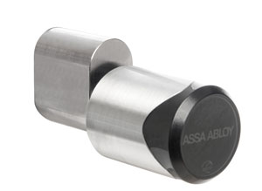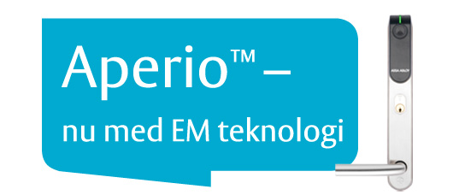

*Aperio™ e-cylinder*

*Aperio™ on line dörrbladsläsare och e-cylinder med beröringsfri EM teknologi*

Läs mer om Aperio på [assa.se](http://www.assa.se/sv/site/assa/Produkter/?groupId=6035) under Produkter/On line passersystem /Läsare/Aperio trådlösa läsare.

*För mer information ta kontakt med din installatör av ARX passersystem.*

*Med vänlig hälsning,*

[*Matti Kuismin*](mailto:matti.kuismin@assa.se)*,   
Affärsenhetschef ARX,   
ASSA AB*

*Du har fått det här utskicket då er organisation finns i ASSAs kundregister. Vill du inte få fler utskick kan du avregistrera dig* [*här*](mailto:order.arx@assa.se)*.*